Guía 4: Leyes de Conservación: Energía

NOTA : Considere en todos los casos g = 10 m/s²

- Imagine que se levanta un libro de 1,5 kg desde el suelo para dejarlo sobre un estante situado a 2 m de altura.
  - ¿Qué fuerza tiene que aplicarse para mover el libro a velocidad constante?
  - ¿Qué trabajo se realiza sobre el libro?

- Un bloque de 44.5 Kg resbala desde el punto más alto de un plano inclinado de 1,5 m de largo y 0,9 m de altura. Un hombre lo sostiene con un hilo paralelamente al plano, de modo que el bloque se desliza con velocidad constante. El coeficiente de rozamiento dinámico entre el bloque y el plano es 0,1. Encuentre:

  - La fuerza ejercida por el hombre.
  - El trabajo realizado por el hombre sobre el bloque.
  - El trabajo realizado por la fuerza gravitatoria.
  - El trabajo realizado por la superficie del plano inclinado
  - El trabajo de la fuerza resultante.
  - La variación de energía cinética del bloque.

- Un niño de 20 kg se desliza desde un tobogán de 2 metros de altura inclinado 45°.

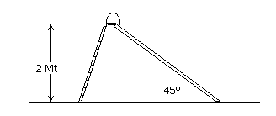

  - Partiendo del reposo el niño se frena con sus manos hasta detenerse justo al llegar al piso. ¿Cuál es el trabajo realizado por la fuerza de rozamiento?
  - Si baja por el tobogán sin apoyar las manos, llega al piso con una velocidad de 6 m/s, halle el coeficiente de rozamiento dinámico.

- Un cuerpo de masa m = 1 Kg parte de la posición A, ubicada en la base de un plano inclinado que forma un ángulo de 30 ° con la horizontal, con una velocidad inicial de 20 m/s. Sube por el plano inclinado hasta llegar al extremo superior que se encuentra a una altura de h = 5 m respecto de la base del plano, desde donde sigue una trayectoria horizontal. En el punto B, situado a 15 m del tope del plano, choca con un resorte de constante k= 2000 N/m. Entre Ay B existe rozamiento siendo el valor del coeficiente μ= 0.2

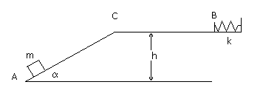

  - ¿Con qué velocidad pasa por primera vez por el punto B? ¿Vuelve a pasar?
  - ¿Cuál es la variación de energía cinética entre A y la posición de compresión máxima?
  - ¿Cuál es la variación de energía total entre A y la posición de compresión máxima?
  - Halle la compresión máxima del resorte.

- Un resorte de K = 1600 N/m se comprime 15 mm. Luego se coloca sobre él una bolita de 75 g y se lo libera.



  - Si se supone que no hay rozamiento ¿A qué altura llegará la bolita?
  - Si en cambio el sistema tiene rozamiento y la bolita llega a 2/3 partes de la altura máxima alcanzada en el anterior punto, halle el trabajo de la fuerza de rozamiento.

- Un cuerpo de masa m = 0.5 Kg parte del reposo y se desliza 3 metros sobre un plano inclinado que forma un ángulo de 45 ° con la horizontal, hasta que choca con un resorte de constante K = 400 N/m cuyo otro extremo está fijo al extremo inferior del plano inclinado. Calcule la máxima deformación del resorte, si el coeficiente de rozamiento dinámico entre el cuerpo y el plano es 0,1.

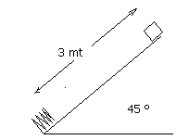

- Un péndulo de longitud L con un cuerpo de masa m en su extremo es dejado en libertad sin velocidad inicial, formando un ángulo inicial α con la vertical. Calcule el ángulo máximo que alcanza del otro lado del desnivel en la pared.

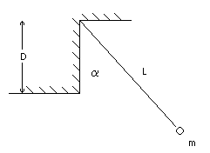

- Un cuerpo de m = 1 Kg cuelga de un hilo de 1 metro de longitud. Tiene libertad para realizar una vuelta completa en el plano vertical

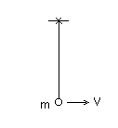

  - ¿Cuál es la mínima velocidad V para que sea posible dar la vuelta completa con el hilo siempre tensionado? ¿Puede realizar un movimiento circular uniforme?
  - Halle el trabajo realizado por cada una de las fuerzas actuantes al moverse desde la posición inicial hasta la de altura máxima.
  - Si en lugar de un hilo se tiene una varilla rígida de masa despreciable que le imprime un movimiento de rotación con w = 10/ s. Halle el trabajo que realiza la fuerza de vínculo desde la posición inicial hasta la de altura máxima y de esta a la inicial para dar una vuelta completa.

- Un cuerpo se deja deslizar desde una cierta altura h por el sistema indicado en el dibujo. ¿Desde qué altura deberá soltarse para que de una vuelta completa sin despegarse del riel en el punto P?

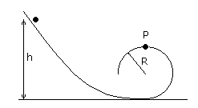

- Un pequeño bloque de masa m = 2 g esta inicialmente en reposo sobre una semiesfera de radio R = 20 cm. Se aparta al bloque de su posición de equilibrio (en un ángulo muy pequeño) de tal forma que comienza a deslizar sobre la semiesfera. Suponiendo que no hay rozamiento, encontrar:

  - La fuerza de contacto en función de la posición.
  - El ángulo (medido desde la vertical) en que el bloque abandona la superficie de la semiesfera.

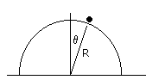

- Una partícula de masa m = 4 g penetra en una región en la cual su energía potencial es la indicada en la figura. Proviene de la derecha y, para valores grandes de x en los cuales es nula su energía potencial, tiene una energía cinética de 16 erg.

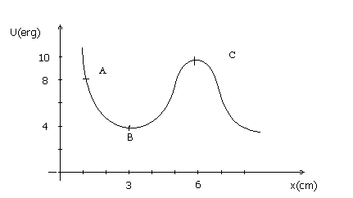

  - ¿Cuál es su energía cinética en los puntos A, B, C?
  - Estando en el punto A, la partícula pierde bruscamente la mitad de su energía total (la gráfica de la energía potencial no se ve afectada). En estas condiciones describa cualitativamente el movimiento subsiguiente, dando el dominio de valores de x en los cuales puede moverse la partícula.

- Suponga que un objeto que se mueve a lo largo del eje z experimenta una fuerza dada por F(Z) = - C/ Z², donde C es una constante. Halle el trabajo realizado por esta fuerza cuando el objeto se mueve de Z1 a Z2, y escriba el potencial correspondiente a esta fuerza.

Respuestas
- a) 15N, b) 30J
- a) 231N b) –346,5 J c) 400,5 J d)-53,4 J e) 0 f) 0
- a) –400 J b) μ_{d}=0,1
- a) 14,3 m/s b)-200 J c) –47,32 J d) 32 cm
- a) 24 cm por encima de la posición inicial b) –0,06 J
- 22,6 cm
- cos α_{max}=(Lcos α_{i} – D)/(L-D)
- a) 7,1 m/s b) L_{P}=-20 J; L_{T}=0 c) 20 J en el ascenso y –20 J en la mitad descendente
- h=2,5 R
- a) N(θ)= m g (3 cos θ -2) b) θ=48°
- a) 8 erg, 12 erg y 6 erg b) oscila alrededor de x=3 cm sin llegar a x= 6 cm.

